
ISTANBUL
7dana /4 noćenja

22.02.-28.02.2025
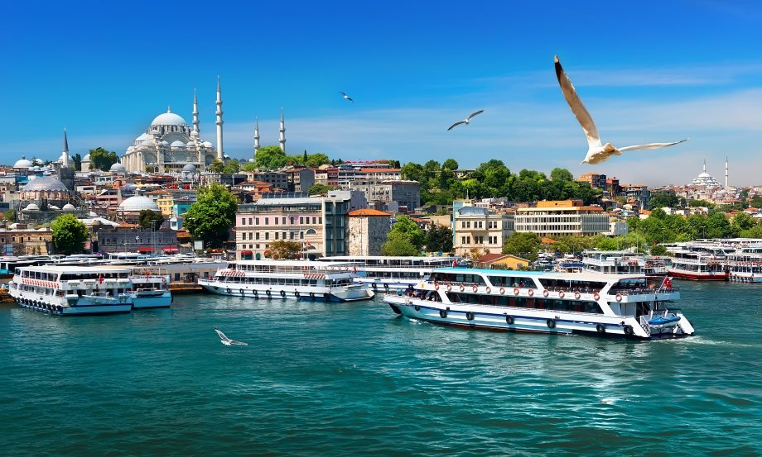
Cijena – 345 KM -
- za prijave i uplate avansa do 23.01.2025 cijena – 325 KM –
Mogućnost plaćanja na rate!

PROGRAM PUTOVANJA:
1.DAN- BiH-ISTANBUL - 22.02.2025-SUBOTA
Polazak putnika autobusom iz Tuzle, Srebrenika, Gračanica, Gradačca, Brčkog i Bijeljine. Vožnja kroz BiH, Srbiju i Bugarsku do Turske uz usputne pauze.
2.DAN-TURSKA-ISTANBUL- Sultanahmet(Kapali čaršija, Hipodrom, Plava džamija, Aja Sofija) - 23.02.2025-NEDJELJA
Ulazak u Tursku u prijepodnevnim satima, nastavak vožnje prema Istanbulu. Dolazak u Istanbul u podnevnim satima. Smještaj u hotel 3* (hotel Nanda se nalazi na 10 minuta šetnje do Kapali čaršije). Kraći odmor. Odlazimo u obilazak kvarta Sultanahmet(Kapali čaršija, Hipodrom, Plava džamija, Aja Sofija). Slobodno vrijeme.Povratak u hotel. 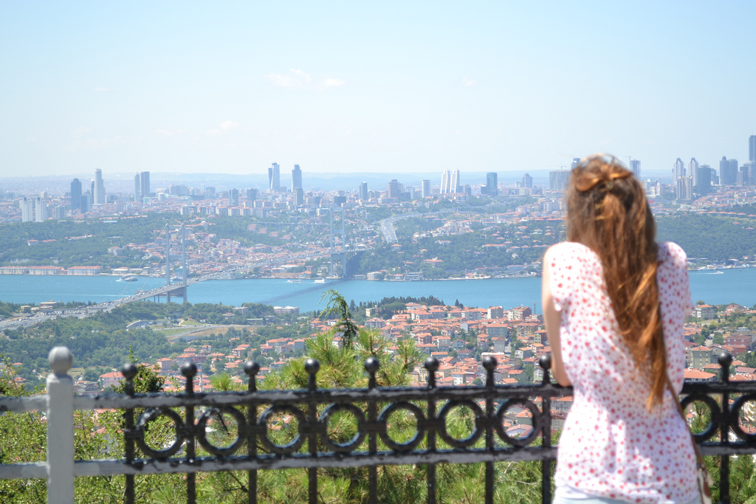
3.DAN -ISTANBUL-Sulejmanija džamija-Egipatska pijaca začina—Galata-Taksim - Tursko veče - 24.02.2025-PONEDJELJAK
Doručak. Nakon doručka slijedi fakultativni odlazak do džamije Sulejmanije džamije, vrhunskog djela osmanskog arhitekte Mimara Sinana. Džamija koja odiše mirom i grandioznošću izgrađena na jednom od brežuljaka Istanbula, odakle se pruža predivan pogled na Zlatni rog. Nakon toga dolazak do Egipatske pijace začina (Misir čaršija). Misir čaršija na turskom znači egipatska pijaca, jer roba prodavana na ovoj nadaleko čuvenoj pijaci je dolazila najčešće direktno iz Egipta. Čaršija se nalazi se neposredno pored željezničke stanice Sirkedži, posljednje stanice čuvenog Balkan Expresa. Nakon posjete pijaci razgled nastavljamo pješice preko Galata mosta do Galata tornja koji se smatra jednim od najstarijih kula na svijetu. Prepoznatljiva građevina, za koju se zna da je sagrađena 528. godine, visoka je od tla do vrha krova 69,9 metara a prema statičkim izračunima teži oko 10 hiljada tona. Uživanje u pogledu na samu kulu te nastavak u poznatu Istiklal cadessi ulicu u Istanbulu. Đetnja poznatom ulicom do trga Taxim. Slobodno vrijeme za uživanje do povratka u hotel. Povratak prema prema hotelu. Slobodno virjeme.
Odlazak na Tursko veče (služenje večere sa predjelom, glavnim jelom i desertom kao i tradicionalnim turskim igrama i belly dance (trbušnim plesačicama). Noćenje

4.DAN -ISTANBUL-Otrakoy-Krstarenje Bosforom-Eyup-Pieree Loti-Venezia Mega Outlet - 25.02.2025-UTORAK
Doručak. Zajednički(fakultativni) odlazak do kvarta Otrakoy, simbol Ortakoya i prvo što asocira na ovu prelijepu četvrt kada je vidite je barokna džamija iz 18. stoljeća smještena uz samo more. Ortakoy je najpoznatije mjesto je za jesti Kumpir, ukusne vafle s odabranim dodacima i neka druga jela.Nakon kvarta Otrakoy slijedi odlazak na krstarenje Bosforom tokom kojeg ćemo sa broda vidjeti: Zlatni Rog - najljepši dio Istanbula, Galata most i Galata kulu,Dolmabahče palatu – posljednje sjedište sultana, Bešiktaš, kvart Ortakoj, Arnavutkoy, Rumeli hisar - čuvenu vizantijsku tvrđavu, Jedi kule (sedamkula), Djevojačku kulu... Nakon krstarenja odlazak u čuveni kvart Ejup okome u svome „Istanbulu“ Orhan Pamuk piše kao o„malom i savršenom selu na kraju Zlatnog roga“ koje mu „ne izgleda stvarno, već uvijek kao priviđenje“.Gdje se nalazi čuvena Ejupova džamija kao i turbe Mehmed-paše Sokolovića. Dolazak i do vidikovca Pieree Loti odakle se pruža predivan pogled na zlatni rog. Odlazak od Mega Outleta Venezia, slobodno virjeme za šoping i ostale individualne aktivnosti. Povratak u hotel. Slobodno vrijeme. Noćenje
5.DAN – ISTANBUL - Prinčeva ostrva - 26.02.2025-SRIJEDA
Doručak. Nakon doručka slijedi fakultativni odlazak brodicom na Prinčeva ostrva. Posjeta ovog dijela Istanbula će Vas zasigurno ostaviti bez daha. Manje je poznato da se kod Istanbula nalaze takozvana Prinčevska ostrva, a na najvećem od njih – Bujukadi – su i najbliže plaže. Prinčeva ostrva su arhipelag od devet ostrva koja se nalaze na krajnjem severoistoku Mramornog mora, nedaleko od Carigrada. Bila su poznata turistička destinacija još u bizantijsko doba, kada su često korišćena za slanje u egzil pretendenata na carski prijesto po čemu su i dobila ime. Danas predstavljaju jednu od turističkih atrakcija najvećeg grada Republike Turske od koga su udaljena od 19 km do 28. Na ostrvima je zabranjena upotreba motornih vozila, a osnovni vid prevoznog sredstva su konjske zaprege. Od značajnih objekata na njima se nalazi nekoliko pravoslavnih manastira, akademija turske ratne mornarice i danas zatvorena grčka pravoslavna škola. Bujukada nudi mnogo aktivnosti za kvalitetno slobodno vrijeme, posjeta Prinčevim ostrvima pruža jedinstven doživljaj koji je potpuno drugačiji od onoga što ćete pronaći u centru Istanbula. Tišina i mir, svjež mediteranski vazduh i miris borove šume samo će još više upotpuniti vaš doživljaj. Povratak u hotel. Noćenje.
6.DAN -ISTANBUL-Edirne-BiH - 27.02.2025-ČETVRTAK
Doručak. Odjava iz hotela. Polazak prema gradu Edirne. To je grad brojnih džamija od kojih je najpoznatija Selimija, koju je 1575. godine podigao veliki turski graditelj Mimar Sinan. Ova džamija ima najviše minarete u Turskoj sa svojih 70,9 metara. Slobodno vrijeme 1.5 sati. Nastavak putovanja kroz Bugarsku i Srbiju uz pauze po potrebi grupe. Noćna vožnja.

7.DAN - BiH 28.02.2025-PETAK
Nastavak putovanja prema BiH. Dolazak u BiH u jutarnjim satima.

Aranžman obuhata:  - Prevoz autobusom turističke klase (klima, TV, video, WC) na navedenoj relaciji, prema programu  - Smeštaj u 1/2, 1/3 sobama u hotelu 3* u Istanbulu, na bazi četiri noćenja sa doručkom (doručak – švedski sto)  - Posjeta gradu Edirne  - Pratioc grupe sa poznavenjem Turskog jezika  - Usluge lokalnog turističkog vodiča  - Troškovi organizacije i realizacije putovanja  - Boravišna taksa  - PDV | Aranžman ne obuhvata  - Putničko zdravstveno osiguranje 14KM (za osobe preko 60 godina dupla polica)  - Ortakoy, Krstarenje Bosforom, Eyup, Pierre Lotti-Venezia Mega Outlet – 30 eura  - Loko tur-Sultanahmet(Kapali čaršija, Hipodrom, Plava džamija, Aja Sofija - bez ulaznica) – 10 eura  - Sulejmanija džamija, Egipatska pijaca začina–Taksim - 15 eura  - Prinčeva ostrva – 25 eura  - PROMO PAKET FAKULTATIVNIH IZLETA (svi izleti) – 70 eura  - Tursko veče – 40 eura  - Doplata za jednokrevetnu sobu - 20 eura dnevno  - Dodatno sjedište u busu 120 KM

